 | Министерство науки и высшего образования Российской Федерации  Федеральное государственное бюджетное образовательное учреждение  высшего образования  «Московский государственный технический университет  имени Н.Э. Баумана  (национальный исследовательский университет)»  (МГТУ им. Н.Э. Баумана)

ФАКУЛЬТЕТ Информатики и систем управления

КАФЕДРА Теоретической информатики и компьютерных технологий

ЛАБОРАТОРНАЯ РАБОТА № 2

ПО КУРСУ:

«БАЗЫ ДАННЫХ»

Студент Ионов Т.Р.
Преподаватель Вишняков И.Э.

Москва, 2021 г.
Оглавление

1. Постановка задачи 3
2. Практическая реализация 4

1. Постановка задачи
Целью данной лабораторной работы является разработка семантической модели на основе первой лабораторной работы.

2. Практическая реализация
В качестве предметной области была выбрана частная медицинская клиника.
- DOCTOR – объект, являющаяся абстракцией врача медицинской клиники, с идентификаторами: DoctorMail1.1 (адрес электронной почты врача) и LicenseID1.1 (лицензия врача), с простыми атрибутами: BirthDate1.1 (дата рождения), HireDate1.1 (дата найма), Phone1.N (номер телефона), Salary1.1 (заработная плата), Specialization1.1 (специализация), с составными атрибутами: DoctorName1.1 с атрибутами FirstName1.1 (имя), SurName1.1 (фамилия) и Qualification1.N с атрибутами DiplomaID (идентификатор диплома), Organization (организации, выдавшей диплом), Description1.1 (описание направленности) и Hours (академические часы).
- PATIENT − объект, являющаяся абстракцией пациента медицинской клиники, с идентификатором PatientMail1.1 (адрес электронной почты пациента) , с простым атрибутом BirthDate1.1 (дата рождения) и составным атрибутом PatientName1.1 с атрибутами FirstName1.1 (имя), LastName1.1 (фамилия) и составным атрибутом Medical Cart1.1 c атрибутами InsuranceID (номер страхового полиса)1.1, Sex1.1 (пол), BloodType1.1 (группа крови), Allergy0.1 (аллергия на препараты), Diseases0.1 (хронические заболевания), Medicines0.1 (принимаемые препараты), Adrees1.1 (адрес проживания).
- OPERATION − объект, являющаяся абстракцией операции, которая проводится одним врачом над одним пациентом составным идентификатором, состоящим из Data1.1 (дата), Room1.1 (кабинет), Time1.1 (время) с атрибутами: Plan1.1 (план лечения), Price1.1 (цена приема), Duration1.1 (длительность приема), Receipt0.1 (рецепт на лекарства после приема).

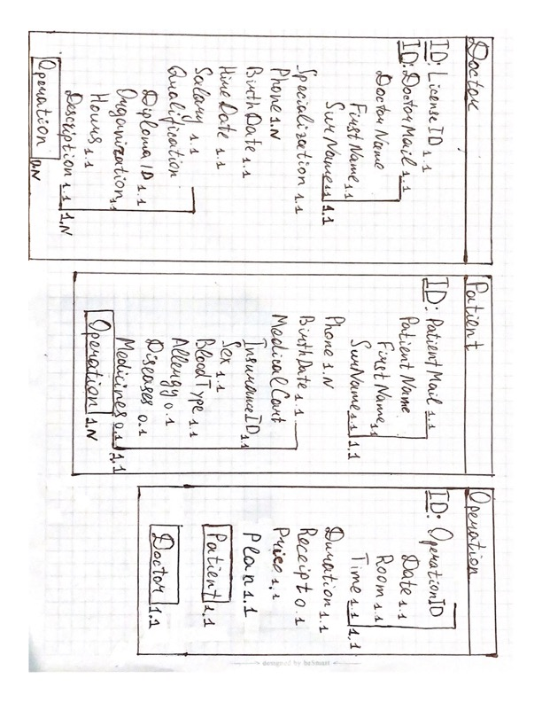
Рисунок 1 − Модель медицинской клиники
Врач должен иметь от одной до нескольких квалификаций. Поэтому составной атрибут Qualification имеет кардинальные числа 1.N. Врач имеет объектный атрибут Operation с кардинальными числами 0.N. Пациент должен иметь строго одну медицинскую карту. Поэтому пациент имеет объектный атрибут Medical cart с кардинальными числами 1.1. Операция должна имет строго одного пациента и строго одного врача. Поэтому операция имеет объектные атрибуты Patient и Doctor с кардинальными числами 1.1.

